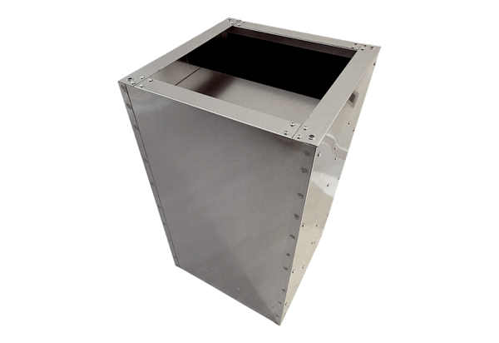Postolje s prigušivačem SDVI 80-90Jedinica za pakiranje: 1 komAsortiman: C
Broj artikla: 0073.0065Proizvođač: MAICO

